Експрес-контроль
1. Знайдіть значення виразу
0,0081^{-0,25} ${0,125}^{-\frac{2}{3}}$
а) $\frac{9}{10}$ а) 4
б) $\frac{3}{10}$ б) 0,5
в) $\frac{1}{3}$ в) 5
г) $-\frac{3}{10}$ г) – 0,5
2. Знайдіть область визначення
у=(х - 3)^{2,6} у= (х+1)⁻⁷
а) (- ∞ ; 0) а)(- ∞ ;-1)
б) (-∞ ; 3) б) - ∞ ;-1)U (-1; + ∞ )
в) (-3; + ∞ ) в) (-∞ ;+ ∞ )
г) (3; + ∞ ) г) (1; + ∞ )
3. Скільки коренів має рівняння
$x^{-\frac{1}{3}}=\left|x\right|$ $x^{\frac{7}{5}}=x$
а) безліч а) безліч
б) один б) один
в) два в) два
г) жодного г) жодного

4. На якому з графіків зображено графік функції
$y=x^{-\frac{1}{3}}$ $y=x^{\frac{1}{3}}$

а | б | в | г
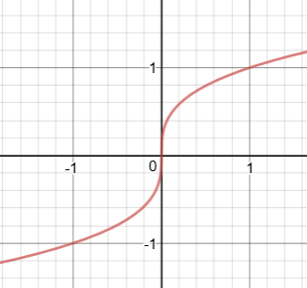 |  | 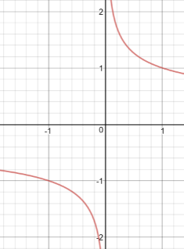

Правильні відповіді

В-1 |  |  |  | В-2
1 | 2 | 3 | 4 | 1 | 2 | 3 | 4
в | г | б | в | а | б | в | а

